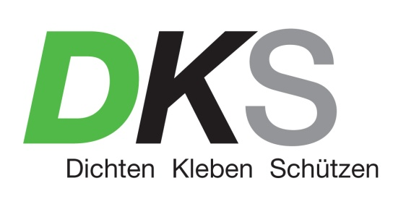
Presse-Information
Gnadenwald/Innsbruck, Juli 2016
Unterricht mit Praxistest fürs Berufsleben: Schüler der HAK Innsbruck bestätigen mit einer Umfrage im Raum Innsbruck den schlechten Wissensstand der Autofahrer in Sachen Rostschutz. 81% wollen mehr Aufklärung durch ihre Werkstatt.
Clemens Wolfram, Florian Moser und Florian Petrischor freuen sich über Hervis-Gutscheine, die sie für ihre gelungene Projektarbeit im Auftrag der DKS Technik GmbH von Geschäftsführer Thomas Knapp überreicht bekommen. Die drei Schüler der HAK Innsbruck befragten im Rahmen des Unterrichtsfaches „Projektmanagement und Projektarbeit“ im Raum Innsbruck Autofahrer zu ihrem Wissen in Sachen Rostschutz. Mehr als die Hälfte der Befragten meinen, ihr Auto sei ausreichend geschützt. Besitzer von älteren Fahrzeugen schätzen das Rost- Risiko größer ein. 81% wünschen sich, von ihrer Werkstatt über die Möglichkeiten von Rostschutz aufgeklärt zu werden.
Thomas Knapp, Geschäftsführer des in Gnadenwald ansässigen Rostschutzspezialisten DKS Technik GmbH, meint dazu: „Die Ergebnisse stützen die Erkenntnisse aus unserer Rost-Check-Aktion, die wir heuer im Herbst bereits zum dritten Mal in Kooperation mit ÖAMTC und Bundesinnung durchführen. Die Autofahrer sind zumeist verblüfft, wie es um ihr Auto bestellt ist. Bereits die Hälfte der bis zu fünf Jahre alten Fahrzeuge weist Rostmängel auf.“
Zufrieden zeigt sich auch die Lehrerin der drei Schüler, Mag. Susanne Hanika: „Die Projektgruppe hat den Ablauf sehr gut geplant, das Projekt optimal durchgeführt und laut Aussage des Auftraggebers zufriedenstellende Ergebnisse geliefert. Ich bin mit der Arbeit sehr zufrieden, da die Schüler ihr theoretisches Wissen perfekt in die Praxis umgesetzt haben."
DKS Technik GmbH
DKS mit Firmensitz in Gnadenwald vertreibt seit 1968 qualitativ hochwertige Komplettlösungen für den Fahrzeug-Reparaturmarkt, den Kfz-Handel und die Industrie. Auf DKS vertrauen namhafte Kunden wie Magna Steyr, Liebherr, MAN Sonderfahrzeuge oder das Österreichische Bundesheer. Der Schwerpunkt liegt auf Korrosionsschutz. Gemeinsam mit zahlreichen Werkstätten in Österreich und Deutschland bietet DKS das sogenannte Dinitrol Rostschutz-Service an, das Fahrzeuge dauerhaft vor Rost schützt.
Dinitrol Rostschutzbehandlung im Zweischichtsystem
Eine komplette Rostschutzbehandlung nach dem Dinitrol-System umfasst ein Zweischichtverfahren, bestehend aus einer Hohlraumversiegelung und einem Unterbodenschutz. Die erste Schicht versiegelt das gesamte Fahrzeug inklusive kleiner Hohlräume und Falze. Die zweite Schicht schützt das Fahrzeug zusätzlich vor mechanischen Einflüssen wie Steinschlag. Mit regelmäßigen Kontrollen bleibt das Auto zuverlässig geschützt. Daher vertrauen auch Spezialfahrzeugbauer für Feuerwehr, Bundesheer und Winterdienste auf Dinitrol.
www.dks.at
www.dinitrol.at
www.facebook.com/Dinitrol
Bild-Hinweis: v.l. Clemens Wolfram, Florian Moser, Florian Petrischor (HAK Innsbruck) und Thomas Knapp (DKS); Quelle DKS Technik GmbH; Abdruck honorarfrei.
Presserückfragen:
ImPressRoom – Agentur für Kommunikation
Barbara Taxacher
Mobil: 0676 366 23 99
Mail: taxacher@impressroom.com

